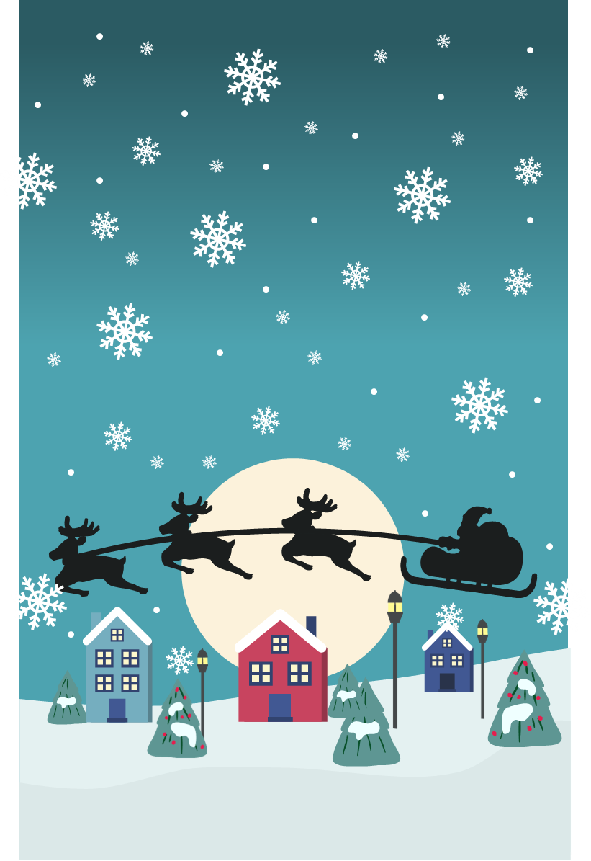

|  |  |
| --- | --- |
| З РІЗДВОМ ХРИСТОВИМ! | З Різдвом Христовим! |

|  |  |
| --- | --- |
| Гарного настрою та щасливих свят! | Гарного настрою та щасливих свят! |